PETICION DE OFICIO

A : Sr. Presidente del Senado
H. Senador, Andrés Zaldívar L.

DE : H. Senador José García Ruminot.

MAT. : Se oficie a la Ministra de Salud, Doña Carmen Castillo.

Fecha : 09 de enero de 2018

Mucho agradeceré se oficie a la Ministra de Salud, Doña Carmen Castillo, para que, si lo tiene a bien, reconsidere incluir la vasculitis en el listado de enfermedades que forman parte de las Garantías en Salud o de la ley Ricarte Soto.

En Chile hay alrededor de 800 personas que padecen de vasculitis, de las cuales un 80 por ciento tiene la variedad conocida como Granulomatosis de Weneger, que tiene un tratamiento de precio accesible, exceptuando para alrededor de 20 pacientes que son refractarios al tratamiento convencional.

Los pacientes refractarios al tratamiento convencional, deben consumir Rutiximab para mantenerse con vida, medicamento que puede alcanzar los 10 millones de pesos anuales durante los 2 a 3 años de duración del mismo.

Atentamente,
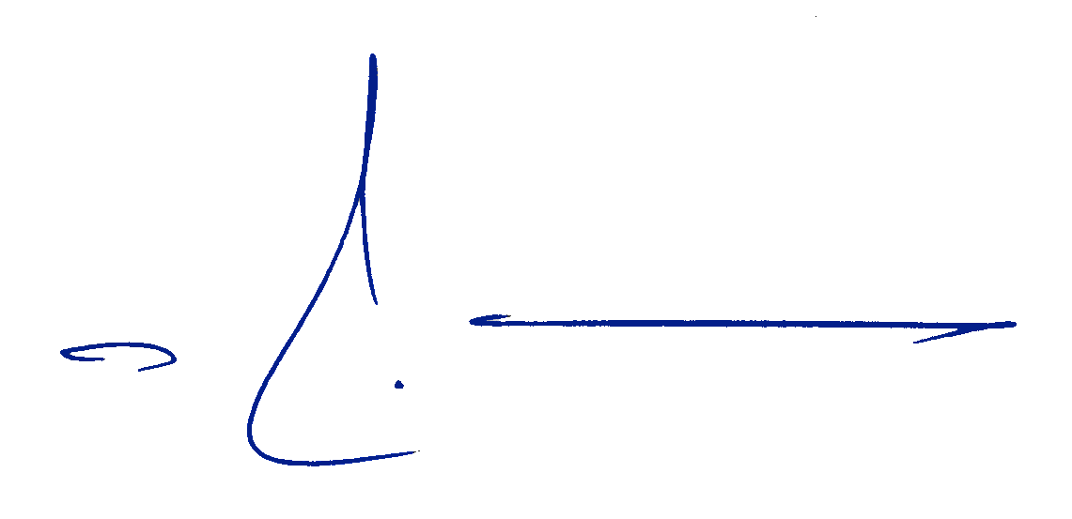

José García Ruminot
Senador

